SECRETARIA DE HACIENDA Y CREDITO PUBLICO

CIRCULAR 01/2022 CPIFP dirigida a las dependencias, oficina de la Presidencia de la República, entidades de la Administración Pública Federal, mediante la cual se les da a conocer la Guía de Actuación Aplicable en Situaciones de Emergencia en Inmuebles Federales.

Al margen un sello con el Escudo Nacional, que dice: Estados Unidos Mexicanos.- HACIENDA.- Secretaría de Hacienda y Crédito Público.- Instituto de Administración y Avalúos de Bienes Nacionales.
CIRCULAR 01/2022 CPIFP
A LAS DEPENDENCIAS, OFICINA DE LA PRESIDENCIA DE LA REPÚBLICA, ENTIDADES DE LA ADMINISTRACIÓN PÚBLICA FEDERAL, SE LES DA A CONOCER LA GUÍA DE ACTUACIÓN APLICABLE EN SITUACIONES DE EMERGENCIA EN INMUEBLES FEDERALES
Con fundamento en lo dispuesto por los artículos 17 y 31 fracciones XXIX, XXX y XXXII de la Ley Orgánica de la Administración Pública Federal; 1, 26, 27, 28, 29, 32, 66 y 101 de la Ley General de Bienes Nacionales; 1, 2, 3 y 73 de la Ley General de Protección Civil; 1, 2 apartado D, fracción VI y 98-C del Reglamento Interior de la Secretaría de Hacienda y Crédito Público; 1, 3, 4, 6 y 10 del Reglamento del Instituto de Administración y Avalúos de Bienes Nacionales; Numerales 98, 102 y 178 del Acuerdo por el que se establecen las disposiciones en Materia de Recursos Materiales y Servicios Generales; PRIMERO, TERCERO, CUARTO, SÉPTIMO, DÉCIMO PRIMERO, VIGÉSIMO NOVENO y TRIGÉSIMO de las Normas de Organización y Funcionamiento del Comité del Patrimonio Inmobiliario Federal y Paraestatal, establece como criterio de aplicación general, por parte de las Dependencias, la Unidad Administrativa de Presidencia de la República y entidades de la Administración Pública Federal, aprobó el:
ACUERDO 04/2022.- CPIFP “Los miembros del Comité del Patrimonio Inmobiliario Federal y Paraestatal, se dan por enterados y aprueban el instrumento: “Guía de actuación aplicable en Situaciones de Emergencia en inmuebles Federales” e instruyen a la Dirección General de Política y Gestión Inmobiliaria, a través, de la Dirección de Política y Normatividad, para realizar las gestiones correspondientes a su publicación en Diario Oficial de la Federación”.
POR LO QUE SE LES HACE DE CONOCIMIENTO LA GUÍA DE ACTUACIÓN APLICABLE EN SITUACIONES DE EMERGENCIA EN INMUEBLES FEDERALES
INTRODUCCIÓN
PROPÓSITO
ALCANCE
NORMATIVIDAD
GLOSARIO
CONTENIDO DE LA GUÍA
SECCIÓN I
CLASIFICACIÓN DE SITUACIONES DE EMERGENCIA
SECCIÓN II
DAÑOS EN INMUEBLES FEDERALES
SECCIÓN III
IDENTIFICACIÓN DE RIESGOS
SECCIÓN IV
PLAN DE REANUDACIÓN DE ACTIVIDADES
INTRODUCCIÓN
Las políticas de la presente administración están orientadas a resultados en donde se optimice el uso de los recursos públicos y se promuevan las nuevas tecnologías de información y comunicación, así como también prevalece la transparencia y la rendición de cuentas, por tal motivo y para efecto de ser congruentes con las disposiciones que en materia de austeridad republicana aplican a la Administración Pública Federal, se requiere establecer un marco normativo de actuación general que determine la coordinación de acciones para proteger el patrimonio inmobiliario federal y paraestatal.
El Instituto de Administración y Avalúos de Bienes Nacionales (INDAABIN), órgano administrativo desconcentrado de la Secretaría de Hacienda y Crédito Público, es el encargado de ejercer las atribuciones que la Ley General de Bienes Nacionales (LGBN) le confiere a dicha dependencia, así como aquéllas que expresamente otros ordenamientos le otorguen y que se encuentran vinculadas a la materia inmobiliaria federal, lo anterior, tomando en consideración lo establecido en los artículos 2, apartado D, fracción VI y 98-C del Reglamento Interior de la Secretaría de Hacienda y, 1 y 6 del Reglamento del Instituto de Administración y Avalúos de Bienes Nacionales.
Por su parte, el Centro Nacional de Prevención de Desastres (CENAPRED) es el órgano administrativo desconcentrado de la Secretaría de Seguridad y Protección Ciudadana (SSPC), encargado de crear, gestionar y promover políticas públicas en materia de prevención y reducción de riesgos, a través de la investigación, desarrollo, coordinación y aplicación de tecnologías; asimismo, impulsa e imparte educación, capacitación y difusión de una cultura preventiva y de autoprotección para la población ante una posible situación de emergencia.
En este sentido, es que el INDAABIN en colaboración con el CENAPRED, han establecido acciones conjuntas que permiten identificar cada uno en el ámbito de su respectiva competencia, aquellas áreas de oportunidad que existen para brindar a la sociedad, la seguridad requerida en cada uno de los inmuebles, para lo cual, se han realizado trabajos de colaboración, consulta y asesoría en materia de situaciones de emergencia que afecten o pudieren afectar a las dependencias y entidades de la Administración Pública Federal que tengan en uso inmuebles federales, bajo alguna de las figuras previstas en la Ley General de Bienes Nacionales, o bien, bajo su resguardo.
Es por ello que otro mecanismo de participación institucional, se genera a través del Comité del Patrimonio Inmobiliario Federal y Paraestatal (CPIFP), foro establecido en la Ley General de Bienes Nacionales que prevé la participación activa de las instituciones públicas, específicamente de las dependencias administradoras de inmuebles, así como aquellas que tienen el carácter de destinatarias para que coadyuven a dar un uso eficiente y responsable de los bienes del Estado mexicano, así como a salvaguardar los mismos, a través de acciones relacionadas con el óptimo aprovechamiento, la administración, conservación y mantenimiento de los inmuebles necesarios para el funcionamiento de la Administración Pública Federal.
Por lo expuesto, y en pro de contar con una guía general de actuación que permita a las instituciones públicas que usen inmuebles federales conocer las actividades a realizar cuando se encuentren ante una situación de emergencia que afecte tanto la vida como la integridad de los servidores públicos que laboran en los mismos, así como lo relativo a los ciudadanos que acuden a dichos sitios, para realizar trámites, o bien, solicitar algún servicio en los inmuebles federales, cabe mencionar que el instrumento de mérito, fue propuesto como parte de los temas de análisis relacionados con circunstancias que afectan el patrimonio, por lo que se sometió al CPIFP, quien a través de sus integrantes aprobaron el Acuerdo 04/2022, en su Segunda Sesión Ordinaria, celebrada el día 02 de junio de 2022.
PROPÓSITO
Brindar a las dependencias y entidades de la Administración Pública Federal, un instrumento que facilite la coordinación de las acciones a realizar cuando los bienes inmuebles que se encuentren bajo su uso o administración resulten afectados o por su ubicación geográfica, hayan presentado daños derivados de alguna situación de emergencia. Lo anterior, con la finalidad de que, en el bien en cuestión, se pueda continuar brindando la prestación de los servicios públicos, salvaguardando en todo momento, la seguridad de la ciudadanía, los servidores públicos y de los inmuebles federales.
ALCANCE
La presente guía podrá ser utilizada por las dependencias y entidades de la Administración Pública Federal que tengan bajo su resguardo inmuebles federales y que se encuentren ante una situación de emergencia que pueda afectar la seguridad estructural del inmueble, la prestación del servicio público y que pudiera significar un riesgo para la vida e integridad de los usuarios.
NORMATIVIDAD APLICABLE
Artículos 17 y 31 fracciones, XXIX, XXX y XXXII de la Ley Orgánica de la Administración Pública Federal.
Artículos 1, 26, 27, 28, 29, 32, 66 y 101 de la Ley General de Bienes Nacionales.
Artículos 1, 2, 3 y 73 de la Ley General de Protección Civil.
Artículos 2o. Apartado D, fracción VI y 98-C del Reglamento Interior de la Secretaría de Hacienda y Crédito Público.
Numerales 98, 102 y 178 del Acuerdo por el que se establecen las disposiciones en Materia de Recursos Materiales y Servicios Generales.
Artículos 1, 3, 4, 6 y 10 del Reglamento del Instituto de Administración y Avalúos de Bienes Nacionales.
Artículos PRIMERO, TERCERO, CUARTO, SÉPTIMO, DÉCIMO PRIMERO, VIGÉSIMO NOVENO y TRIGÉSIMO de las Normas de organización y funcionamiento del Comité del Patrimonio Inmobiliario Federal y Paraestatal.
GLOSARIO
Además de las definiciones previstas en la Ley General de Protección Civil, en la Ley General de Bienes Nacionales, y el Acuerdo por el que se establecen las disposiciones en materia de Recursos Materiales y Servicios Generales, se entenderá por:
AC-DMRMSG: Acuerdo por el que se establecen las disposiciones en materia de recursos materiales y servicios generales;
Corresponsable en Seguridad Estructural (CSE): Corresponsable es la persona física auxiliar de la Administración local, con autorización y registro de la Secretaría de Desarrollo Urbano y Vivienda, para el caso de la Ciudad de México, o un ente equivalente en los estados del país, con conocimientos técnicos relativos a la seguridad estructural, al diseño urbano y arquitectónico e instalaciones, quien responderá en conjunto con el Director Responsable de Obra, o autónoma en los casos en que otorgue su responsiva, en todos los aspectos técnicos relacionados al ámbito de su intervención profesional, y deberá cumplir con lo establecido en la Ley, en este Reglamento y en las demás disposiciones aplicables, correspondiendo a la autoridad competente su autorización y registro, acorde al marco jurídico de la CDMX o su equivalente en las entidades federativas.
CPIFP: Comité del Patrimonio Inmobiliario Federal y Paraestatal;
Dependencias: Las que, con tal carácter determina la Ley Orgánica de la Administración Pública Federal;
Dependencias administradoras: Las que, con tal carácter determina el artículo 2 de la Ley General de Bienes Nacionales;
DGAO: Dirección General de Avalúos y Obras;
DGAPIF: Dirección General Administración del Patrimonio Inmobiliario Federal;
DGPGI: Dirección General de Política y Gestión Inmobiliaria;
Director Responsable de Obra (DRO): Persona física auxiliar de la Administración local, con autorización y registro otorgado por la Secretaría de Desarrollo Urbano y Vivienda, para el caso de la CDMX, o un ente equivalente en los estados del país, quien tiene la atribución en todas aquellas actividades, vinculadas con su responsiva, de ordenar y hacer valer en la obra, la observancia de la Ley, del Reglamento de Construcción y demás disposiciones aplicables, incluyendo ambientales;
Entidades: Los que, de conformidad con la Ley Orgánica de la Administración Pública Federal, sean considerados entidades paraestatales;
INDAABIN: Instituto de Administración y Avalúos de Bienes Nacionales;
LGBN: Ley General de Bienes Nacionales;
OFICINAS PÚBLICAS: Son las establecidas en términos del numeral 141 del AC-DMRMSG;
RI: Responsable inmobiliario, servidor público designado por los titulares de las dependencias y entidades de la Administración Pública Federal, en términos de lo que establece el artículo 32 de la LGBN.
RIA: Responsable inmobiliario administrador, servidor público designado mediante Oficio por los Titulares de las Dependencias Administradoras referidas con tal carácter en la LGBN, encargado de realizar las acciones necesarias para la administración de los inmuebles de su competencia, quien deberá contar, por lo menos, con nivel de Director General o su equivalente;
Secretaría: La Secretaría de Hacienda y Crédito Público;
Siniestro: Situación crítica y dañina generada por la incidencia de uno o más fenómenos perturbadores en un inmueble o instalación, afectando a su población y equipo, con posible afectación a instalaciones circundantes.
CONTENIDO DE LA GUÍA
La presente guía se dividirá en cuatro secciones:
SECCIÓN I.- Clasificación de situaciones de emergencia.
Se enlistan aquellas situaciones que puedan ser consideradas de emergencia y que puedan generar afectaciones a los inmuebles federales o poner en riesgo la integridad del personal en uso.
SECCIÓN II.- Daños en inmuebles federales.
Descripción de las acciones que deberán seguir las dependencias y entidades de la Administración Pública Federal tras suscitarse una situación de emergencia.
SECCIÓN III.- Identificación de riesgos.
Descripción de las actividades que deberán seguir las dependencias y entidades de la Administración Pública Federal para evaluar las condiciones físicas del inmueble con la finalidad de determinar si la reanudación de las actividades es viable o no.
SECCIÓN IV.- Plan de reanudación de actividades
Coordinación de acciones que deberán seguir las dependencias y entidades de la Administración Pública Federal para la reanudación de la prestación del servicio público, una vez dictaminado viable.
SECCIÓN I
CLASIFICACIÓN DE SITUACIONES DE EMERGENCIA
Se entenderá por emergencia al siniestro que puede causar un daño a la sociedad y propiciar un riesgo excesivo para la seguridad e integridad de la población en general, generada por los fenómenos determinados en la Ley General de Protección Civil (LGPC) en su artículo 2 establece que pueden ser potencialmente generadores de una situación de emergencia en inmuebles federales usados como oficinas públicas:
1. Fenómeno Antropogénico (producido por la actividad humana)
2. Fenómeno Astronómico (producido por eventos o procesos del espacio exterior)
3. Fenómeno Natural Perturbador (producido por la naturaleza)
4. Fenómeno Geológico (producido como causa directa por las acciones y movimientos de la corteza terrestre)
5. Fenómeno Hidrometeorológico (producido por la acción de agentes atmosféricos)
6. Fenómeno Químico-Tecnológico (producido por la interacción molecular o nuclear de diferentes sustancias)
7. Fenómeno Sanitario-Ecológico (producido por la acción patógena de agentes biológicos)
8. Fenómeno Socio-Organizativo (producido por grandes concentraciones o movimientos masivos de población)
SECCIÓN II
DAÑOS EN INMUEBLES FEDERALES
Los inmuebles federales de conformidad con lo dispuesto por la Ley General de Bienes Nacionales son los terrenos con o sin construcciones de la Federación, así como aquéllos en que ejerza la posesión, control o administración a título de dueño.
No se considerarán inmuebles federales aquellos terrenos o construcciones propiedad de terceros que por virtud de algún acto jurídico posea, controle o administre la Federación.
Las dependencias y entidades de la Administración Pública Federal que tengan afectaciones en los inmuebles federales bajo su resguardo, derivado de una situación de emergencia y que imposibilite la prestación del servicio público, harán de conocimiento al INDAABIN la misma, así como el tipo de situación de emergencia que se presenta, para que de manera coordinada inicien las acciones que permitan reactivar la prestación del servicio público de manera segura.
SECCIÓN III
IDENTIFICACIÓN DE RIESGOS
Para uso y manejo del presente instrumento, se entenderá por identificación de riesgos a las acciones que deberán realizar las dependencias y entidades de la Administración Pública Federal para la evaluación de las condiciones estructurales del inmueble bajo su resguardo.
ACCIONES:
1.- Alertar y evacuar al personal a una zona segura de conformidad a lo dispuesto por la regulación en materia de protección civil.
2.- Valorar las condiciones físicas del inmueble de manera conjunta con el personal capacitado en las materias de protección civil y el área encargada del mantenimiento de cada inmueble, lo anterior, con el objeto determinar si las condiciones del inmueble permiten reanudar el ingreso del personal y la operación, o bien, si se requiere de la opinión de un profesional especialista en seguridad estructural.
Esta primera valoración se llevará a cabo de acuerdo con las condiciones de uso y conocimientos de seguridad estructural del inmueble, atendiendo a los siguientes criterios:
3.- Revisión visual del inmueble en cada área, nivel y subnivel, verificando que los elementos estructurales se encuentren en buen estado, considerando principalmente columnas, muros, vigas y losas.
En caso de que los elementos estructurales no estén a la vista, deberá solicitar la opinión de un especialista en estructuras, preferentemente el Corresponsable en Seguridad Estructural o el Director Responsable de Obra, considerando los siguientes elementos:
Elementos columna y viga con grietas horizontales en columnas y verticales en vigas
Clasificación del daño | Daño observable en elementos estructurales
I | Ancho de grieta menor de 0.5 mm.
II | Se observan grietas con ancho entre 0.5 y 1.0 mm.
III | Se observa agrietamiento severo con anchos de 1.0 a 5.0 mm. Se observa algún desprendimiento del concreto.
IV | Se observa mucho agrietamiento severo. El ancho de grieta es mayor a 5.0 mm. Las barras de refuerzo se encuentran expuestas producto del desprendimiento del concreto de recubrimiento.
V | Pandeo del refuerzo, aplastamiento del concreto y deformación vertical en columnas y/o muros estructurales. Exposición del acero de refuerzo por demanda de flexión y/o fractura de algunas de las barras.

Elementos columna, muro y viga con grietas diagonales
Clasificación del daño | Daño observable en elementos estructurales
I | Algunos agrietamientos se observan. Ancho de grieta menor a 0.2 mm.
II | Se observan grietas con ancho entre 0.2 y 1.0 mm.
III | Se observa agrietamiento severo con anchos de 1.0 a 2.0 mm. Se observa algún desprendimiento del concreto.
IV | Se observa mucho agrietamiento severo. El ancho de grieta es mayor a 2.0 mm. Las barras de refuerzo se encuentran expuestas producto del desprendimiento del concreto de recubrimiento.
V | Pandeo del refuerzo, aplastamiento del concreto y deformación vertical en columnas y/o muros estructurales. Exposición del acero de refuerzo por demanda de flexión y/o fractura de algunas de las barras.

- En caso de que existan testigos de yeso en el inmueble, deberá verificarse su estado y la última fecha de revisión.
- Si se detecta un daño reciente durante la valoración, dentro de la clasificación “I y II”, se recomendará colocar testigos de yeso para que estos sean verificados en futuros fenómenos naturales que resista el inmueble.
- Si la clasificación de daños es del grado “III-V” se deberá solicitar una opinión especializada.
- En el caso de las estructuras de acero, si existe incertidumbre sobre la condición de los elementos estructurales, consulte a un especialista en ingeniería estructural, preferentemente un Director Responsable de Obra o el Corresponsable de Seguridad Estructural.
- Revisión de daños no estructurales que pudiesen representar riesgos para la ocupación del inmueble, tal como lo indica la siguiente tabla:
Clasificación del daño | Daño observable en elementos no estructurales
I | (Grietas en interfaz entre marcos y muros), presentadas entre elementos hechos a base de mampostería y elementos hechos a base de concreto, mismas que se presentan por sus diferentes propiedades mecánicas.
Ejemplo: | 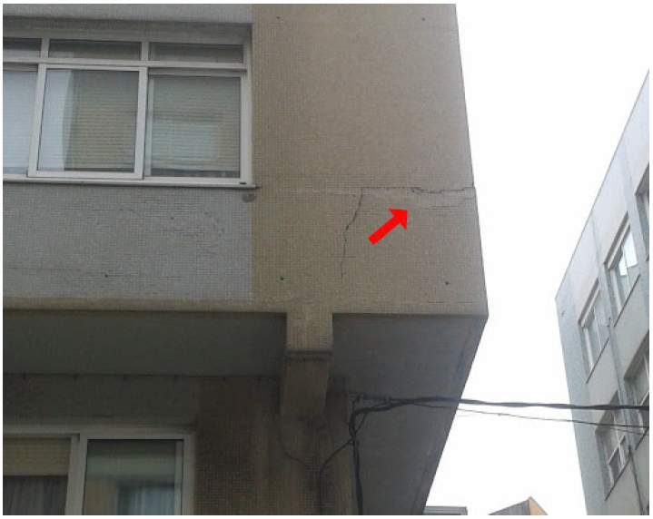
II | Daños, desprendimiento o caída de plafones.
Ejemplo: | 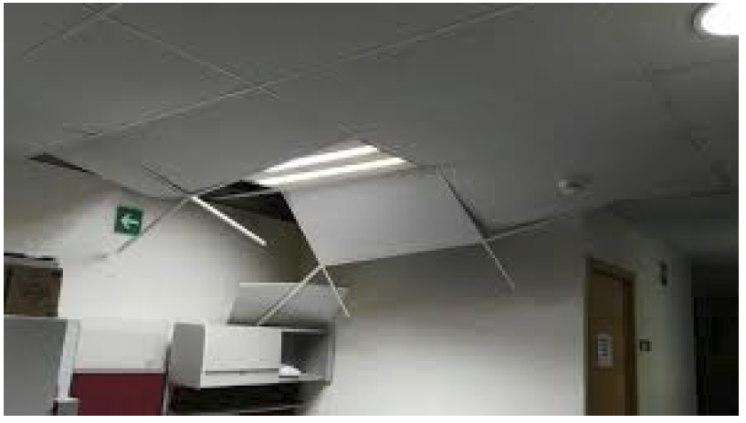
III | (Grietas en el recubrimiento), se presentan mayormente en aplanados, en ocasiones son grietas de entre 1.0 a 2.0 mm o tal vez más, sin embargo, estas solo afectan el acabado de recubrimiento.
Ejemplo: | 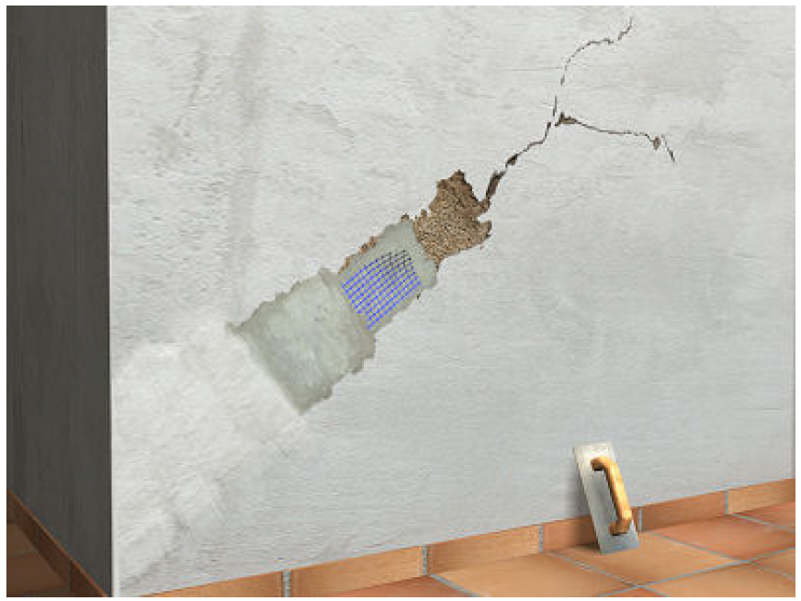
IV | Daños en cristales
Ejemplo: | 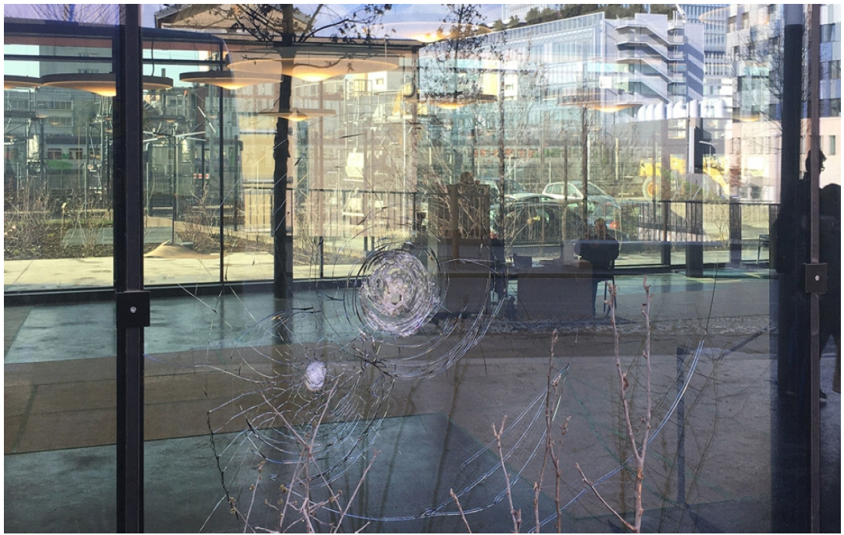
V | Mobiliario o equipos que pudiese causar daño.
Ejemplo: | 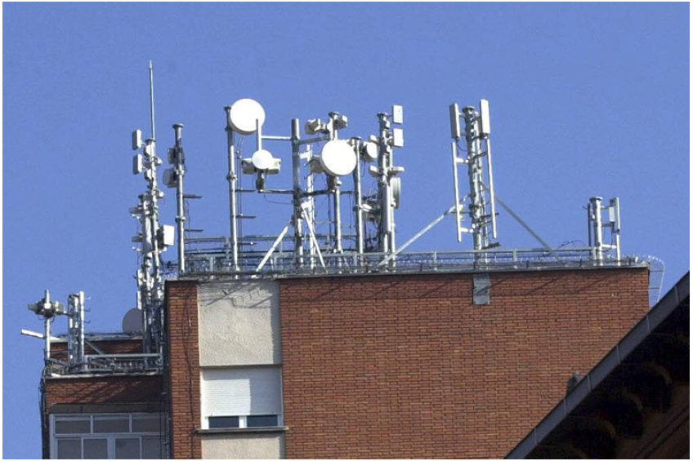
Respecto a los daños no estructurales “II-V”, se debe valorar si el caso constituye un riesgo eminente para los ocupantes o en su caso limite la operatividad de sus funciones.

4.-Elaborar un censo de los inmuebles que sufrieron afectaciones e identificar de estos, si alguno tiene por declaratoria o por determinación de ley la clasificación de monumentos históricos o artísticos.
5.-Informar las conclusiones del recorrido realizado por el inmueble a cargo de la Unidad Interna de Protección Civil, para que se pueda tomar una decisión, respecto al retorno del personal al interior del inmueble.
6.-En caso de que los responsables de la revisión primaria determinen la necesidad de una opinión especializada se deberá recurrir en primera instancia a los profesionales o técnicos especializados en seguridad estructural respaldados en la entidad en la cual se ubique el inmueble, de acuerdo con la legislación aplicable.
Como alternativa se podrá recurrir a proveedores de servicios especializados en análisis y dictamen estructural siempre y cuando el resultado de sus servicios sea firmado por el Director Responsable de Obra o Corresponsable autorizado.
7.-Levantar las actas de hechos y memorias fotográficas correspondientes, para dejar constancia de los daños o afectaciones que hayan sufrido los inmuebles bajo su administración, así como elaborar una estimación económica de los daños causados o de los recursos necesarios para la rehabilitación del inmueble.
8.-Solicitar el examen técnico del inmueble, cuando por las afectaciones que sufrió, sea necesario contar con la revisión y opinión del Director Responsable de Obra (DRO), Corresponsable en Seguridad Estructural o cualquier ente con atribuciones similares, en las entidades federativas sobre el estatus que guarda el inmueble federal.
9.-El dictamen de Seguridad Estructural deberá de integrar los alcances establecidos en la normatividad aplicable y contener al menos:
- La descripción general de la edificación en cuanto a sus materiales, procedimientos constructivos, uso y antecedentes históricos
- La descripción del procedimiento utilizado para dictaminar la condición del inmueble
- Evidencias gráficas y descriptivas consideradas para el dictamen
- El análisis, procedimiento, conclusiones y en todo caso las recomendaciones técnicas que deberán seguirse para el seguro uso del inmueble o alternativas para asegurar esta condición.
10.-El Dictamen o Constancia de Seguridad Estructural que se emita, tendrá una vigencia máxima de 5 años si la estructura revisada no tuvo alteraciones o hasta la ocurrencia de un sismo de magnitud considerable, con efectos notables en las estructuras, o cuándo así lo determine la autoridad correspondiente.
11.-En caso de que las recomendaciones del dictamen establezcan la realización de algún estudio más profundo para verificar la estabilidad general del inmueble, éste deberá considerar todos los documentos y antecedentes de la edificación, además de las evidencias que se recaben en sitio para concluir en un nuevo dictamen que constituya una herramienta definitiva para la toma de decisiones.
SECCIÓN IV
PLAN DE REANUDACIÓN DE ACTIVIDADES
Una vez realizada la evaluación de las condiciones físicas del inmueble y teniendo una determinación favorable del Dictamen o Constancia de Seguridad Estructural, las dependencias y entidades de la Administración Pública Federal:
1.-Notificarán al INDAABIN la situación en que se encuentran el o los inmuebles afectados por la situación de emergencia presentada y, en su caso, el resultado del dictamen correspondiente, mismo que deberá ser registrado por el RI y/o RIA en el correspondiente expediente electrónico y difundido por los mecanismos de comunicación interna de cada institución pública, así como ser colocado en un lugar visible del inmueble.
Asimismo, deberá adjuntarse en formato de imagen en el apartado de “fotografías” del Sistema de Inventario del Patrimonio Inmobiliario Federal y Paraestatal.
2.-Los inmuebles federales que cuenten con un Dictamen o Constancia de Seguridad Estructural emitido de conformidad con la normatividad aplicable por el Director Responsable de Obra (DRO) o, en su caso, por el Corresponsable en Seguridad Estructural para la Ciudad de México, o perito acreditado por la autoridad correspondiente en el resto de las entidades federativas, en el cual se confirme la existencia de daños estructurales o, en su caso, la no factibilidad de utilización del inmueble destinado. En este último caso, dichos bienes deberán ser puestos a disposición del INDAABIN, a través de la DGAPIF, cubriendo los requisitos previstos en el numeral 111 del ACUERDO.
3.-El INDAABIN, a solicitud de las dependencias y entidades evaluará la procedencia de la reubicación de las y los servidores públicos en los inmuebles afectados.
El RI y/o RIA de las dependencias y entidades afectadas en sus bienes inmuebles al suscitarse alguna situación de emergencia, a fin de reactivar los servicios públicos garantizando la seguridad de la ciudadanía, las y los servidores públicos y de los inmuebles federales, realizará las siguientes acciones:
A. Remitir al INDAABIN, el Dictamen o Constancia de Seguridad Estructural relativo al uso y ocupación de los inmuebles utilizados como oficinas públicas por la Administración Pública Federal, en el cual se confirme la existencia de daños estructurales o, en su caso, la no factibilidad de utilización del inmueble destinado o arrendado.
B. Precisar el número de servidores públicos a reubicar, acompañado de su estructura orgánica autorizada, para llevar a cabo la prestación del servicio público.
C. Indicar la localización para la reubicación de las instalaciones.
Lo anterior, en apego a la tabla de superficie máxima a ocupar por institución (SMOI), publicada en el AC-DMRMSG, o en su caso, que se encuentre vigente al momento del siniestro.
D. Solicitar al INDAABIN que verifique la disponibilidad inmobiliaria, cuando así se requiera. Ya sea que se necesite reubicar al personal por tiempo definido (reparación del inmueble) o indefinido (inmueble con daño estructura)
Para la recopilación de la información y documentación, se deberá requisitar y enviar a la DGPGI, mediante el formato “Consulta de Inmuebles disponibles”, identificando en cada caso el RFI del inmueble afectado, disponible en la página web del Instituto:
https://www.gob.mx/indaabin
INDAABIN-06-001 | Disponibilidad Inmobiliaria Federal | Ver
INDAABIN-06-001 | Disponibilidad Inmobiliaria Federal | Guía

4.-Solicitar por escrito, en caso de que no exista inmuebles disponibles, la autorización de un nuevo arrendamiento al INDAABIN, siguiendo todos y cada uno de los pasos y requisitos establecidos para tal efecto.
5.-Las dependencias y entidades de la Administración Pública Federal deberán en coordinación con el INDAABIN valorar la conveniencia de continuar operando para el servicio público de acuerdo con las conclusiones y recomendaciones del Dictamen de Seguridad Estructural.
De igual manera se analizarán, de ser el caso, aquellos inmuebles que se consideren obsoletos, por lo que se dictaminará la mejor manera de disposición.
6.-La información que se obtenga, genere o resguarde por parte de las dependencias y entidades de la Administración Pública Federal, con motivo de la aplicación de la presente guía, estará sujeta a lo establecido en las disposiciones en las materias de archivos, protección de datos personales, transparencia y acceso a la información pública.
7.-En el CPIFP se informará las situaciones de emergencia reportadas por las dependencias y entidades de la Administración Pública Federal.
8.-Las dependencias y entidades de la Administración Pública podrán coordinar al interior acciones para la aplicación de la presente guía.
TRANSITORIO
Único.- La presente guía entrará en vigor al día siguiente de su publicación en el Diario Oficial de la Federación.
Ciudad de México, a 22 de julio de dos mil veintidós.- Presidente del Comité del Patrimonio Inmobiliario Federal y Paraestatal, Víctor J. Martínez Bolaños.- Rúbrica.

